Installatiehandleiding Labcontrol
Installatie van Labcontrol op een Windows PC bestaat uit drie stappen:
- Uitvoeren install.bat
- Opstarten Jupyter Notebook
- Openen en uitvoeren install.ipynb.

Stap 1: uitvoeren Install.bat
Install.bat installeert de omgeving én de bestanden die nodig zijn voor de uitvoering van Labcontrol op Windows computers.

Taken install.bat
Dit batch bestand voert de volgende taken uit:
- Het aanmaken van de map c:\labtemp
- Het downloaden van versie 3.13.11 van WinPython naar de map c:\labtemp
- Het uitpakken van WinPython naar de map C:\WPy64-313110.
- Het downloaden van het bestand install.ipynb naar de map C:\WPy64-313110\notebooks
Install.bat voert bovenstaande taken achter elkaar uit, zonder daarvoor toestemming te vragen.
Voor een goede uitvoering van install.bat is het van belang vooraf te checken dat:
- De map c:\labtemp niet bestaat. Als deze map al bestaat: eerst verwijderen!
- De map c:\WPy64-313110 niet bestaat. Als deze map al bestaat: eerst verwijderen!

Install.bat starten

- Kies, of maak een map om install.bat in op te slaan. Let op:
  - De mapnaam moet ongelijk zijn aan c:\labtemp
  - De mapnaam mag geen spaties bevatten
- Start install.bat door dubbelklikken.

Verloop Installatie
Install.bat begint met een welkom:
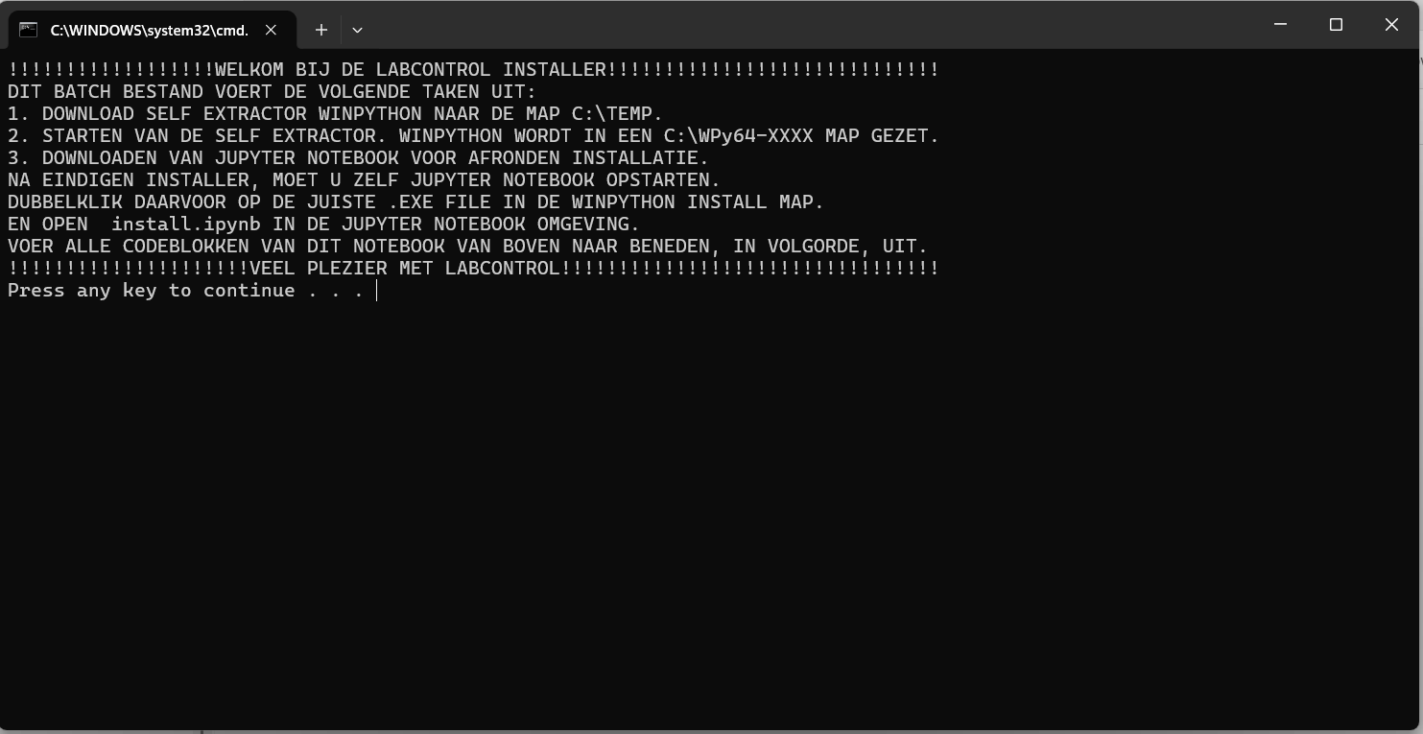
Druk op een toets om verder te gaan.
Als eerste stap wordt de map c:\labtemp aangemaakt. Daar zie je niks van.

Downloaden WinPython
De tweede stap is het downloaden van WinPython (selfextractor). Onderstaand scherm zou moeten verschijnen:
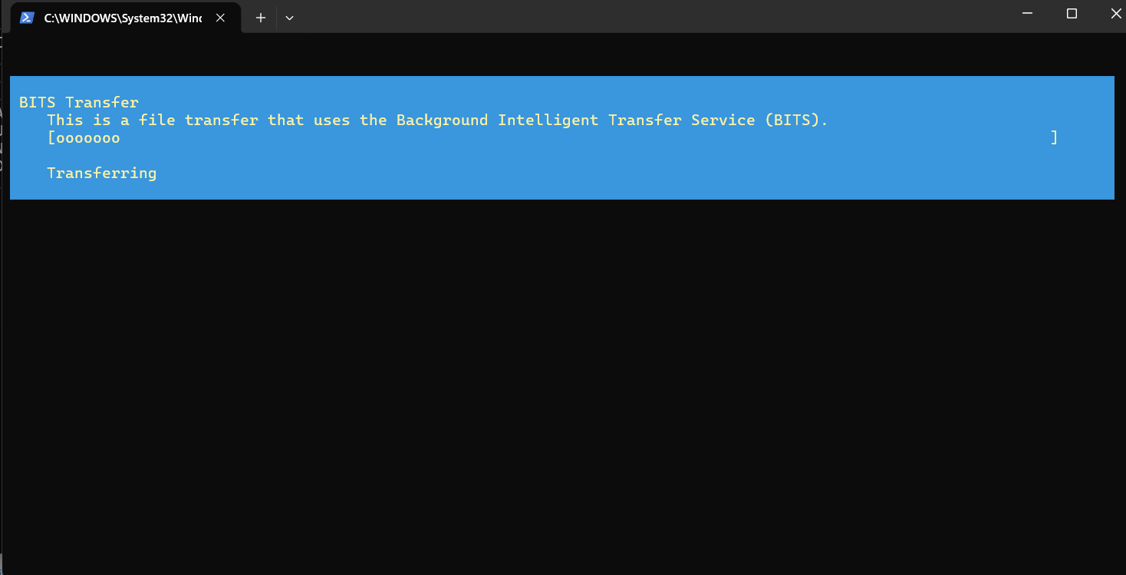

Uitpakken WinPython
Als WinPython is gedownload, verdwijnt bovenstaand scherm en na even wachten verschijnt er een nieuw venster waarin te zien is hoever het uitpakken vordert:
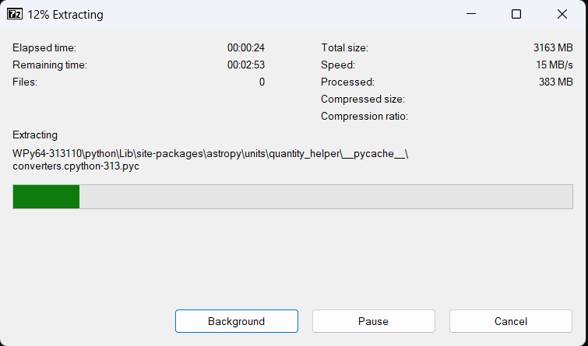
Nadat WinPython is uitgepakt, wordt install.ipynb gedownload

Downloaden install.ipynb
Het bestand install.ipynb is klein, dus downloaden duurt maar even.

Stap 2: Opstarten Jupyter Notebook

Navigeer, met de verkenner, naar de map c:\WPy64-313110.
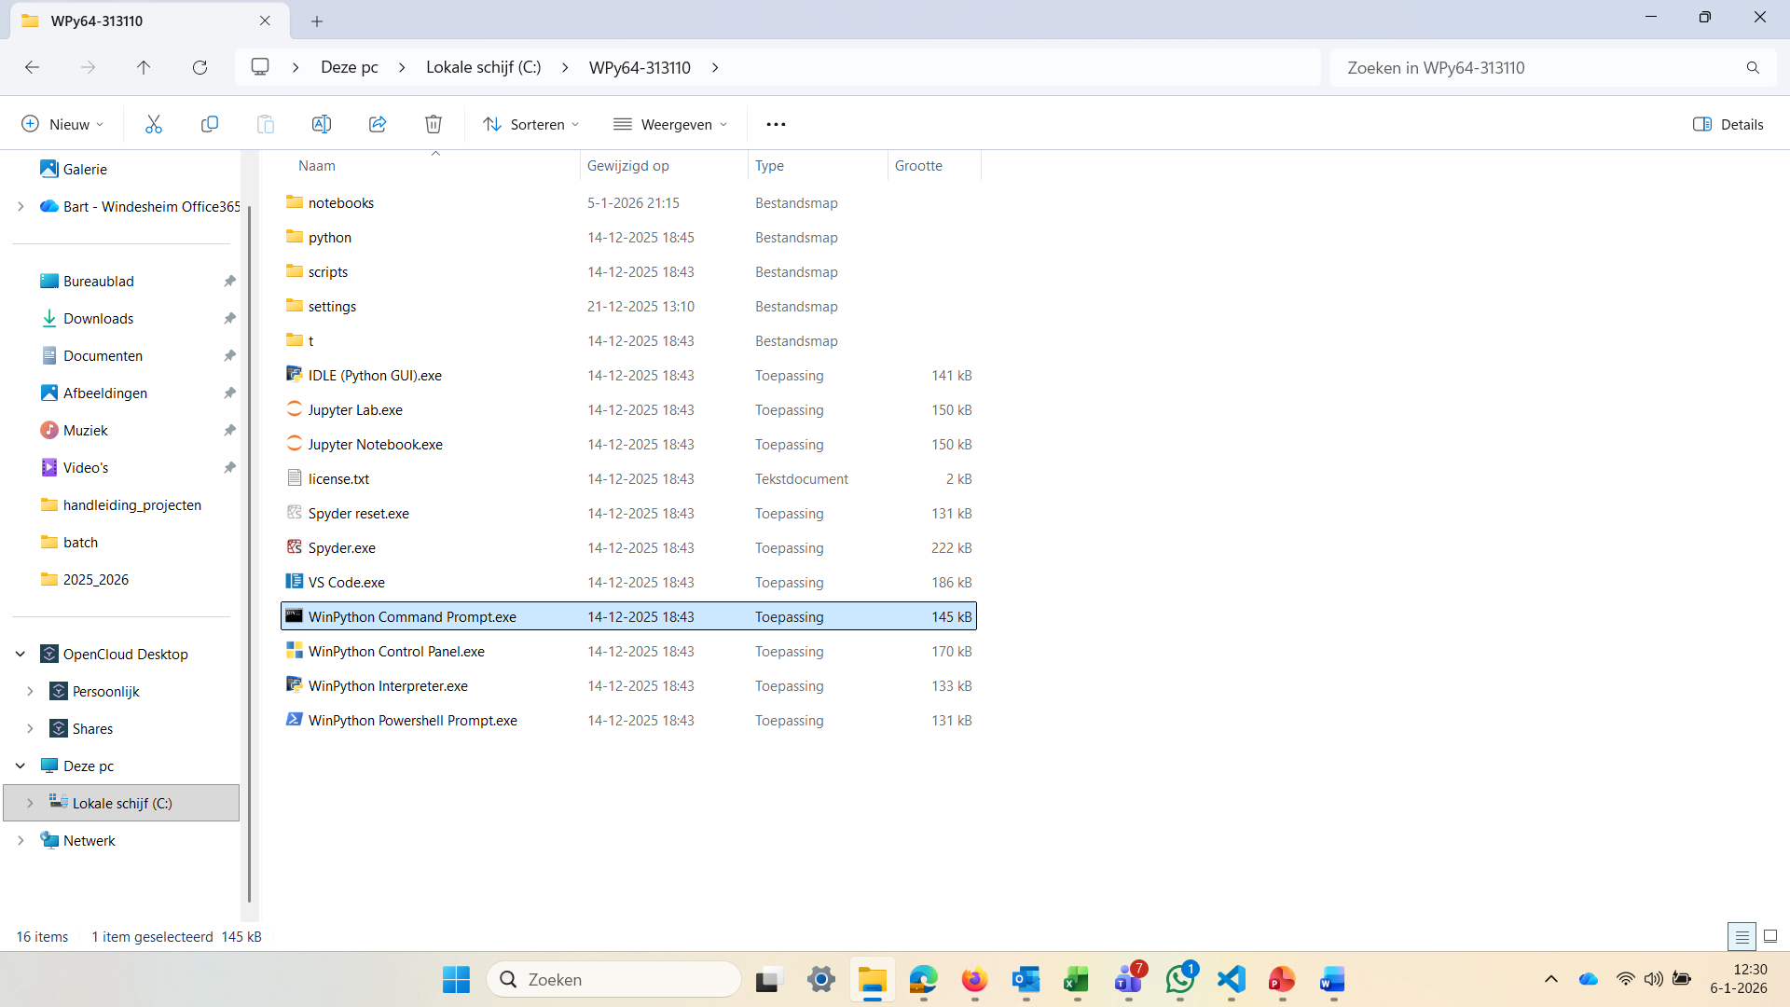

Dubbelklik op de Jupyter Notebook snelkoppeling:
- Een command shell wordt geopend: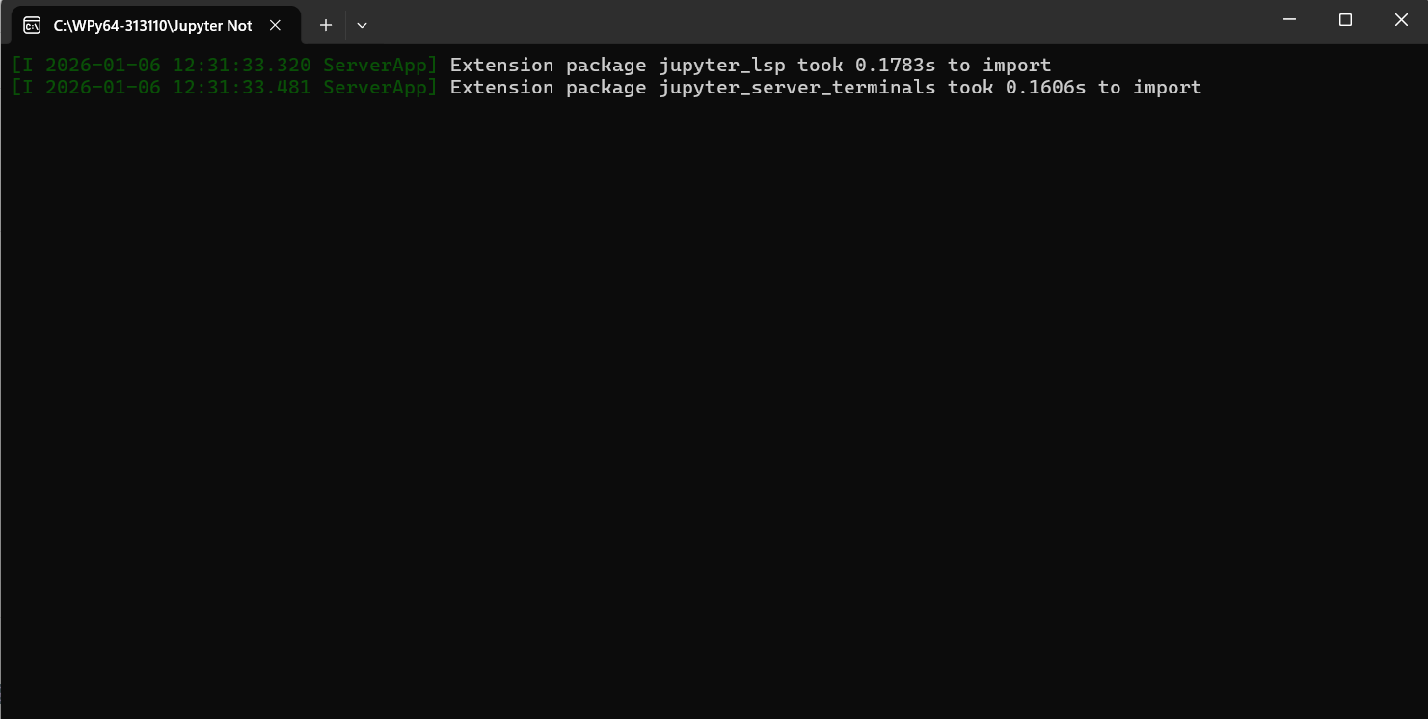
- Zodra Jupyter opgestart is, wordt er een browser venster geopend: 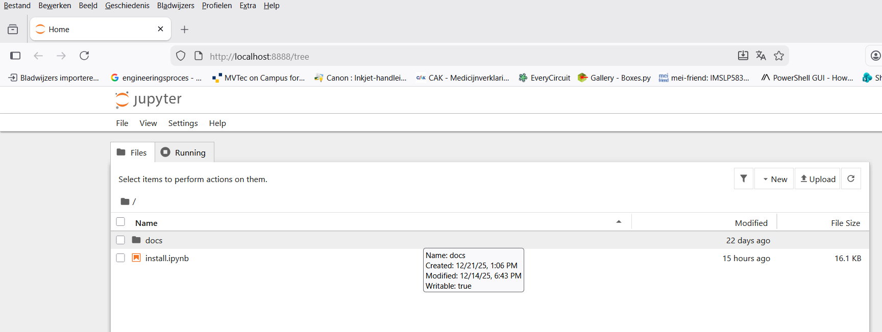
Je kunt install.ipynb openen door erop te dubbelklikken.

Stap 3: Openen en Uitvoeren Install.ipynb

In het zojuist geopende browservenster moet je op install.ipynb klikken. Er wordt dan een nieuwe tab met install.ipynb geopend.
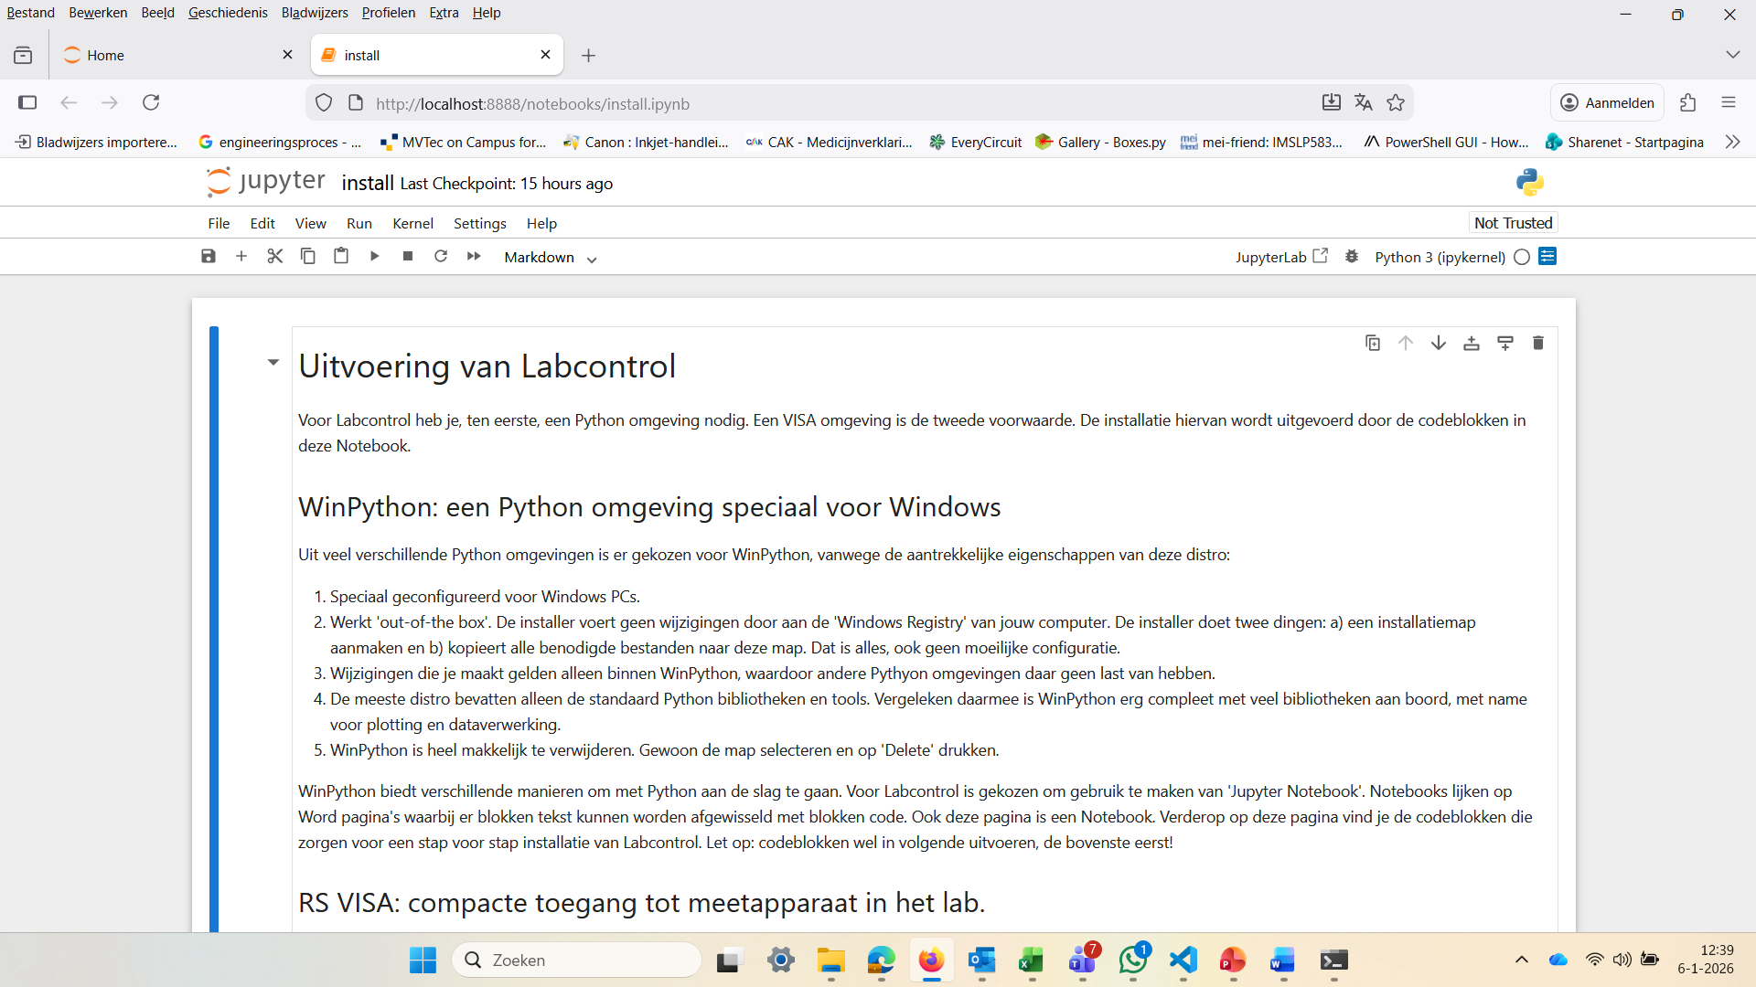
In bovenstaand plaatje staat het afspeelknopje  omcirkelt. Elke keer als je hierop klikt, voert Jupyter een blok van deze notebook uit.
Direct na openen van install.ipynb, staat de focus op het eerste blok. Dit is een tekstblok (markdown) met alleen uitleg. Wanneer je dit blok laat uitvoeren, schuift de focus door naar het volgende blok, zoals te zien in het volgende plaatje:
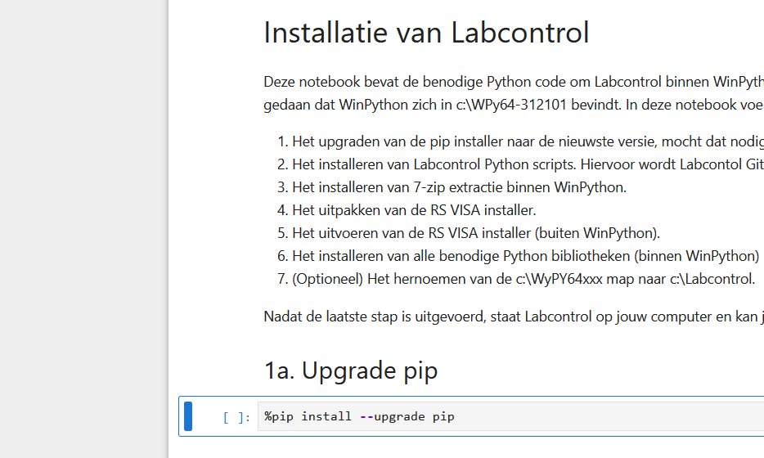
Dit is een codeblok met uitvoerbare code
Druk nu weer op het afspeelknopje om deze instructie uit te voeren.
Als Jupyter bezig is een bepaald blok uit te voeren, dan is dit te zien aan een sterretje dat tussen de haakjes verschijnt:
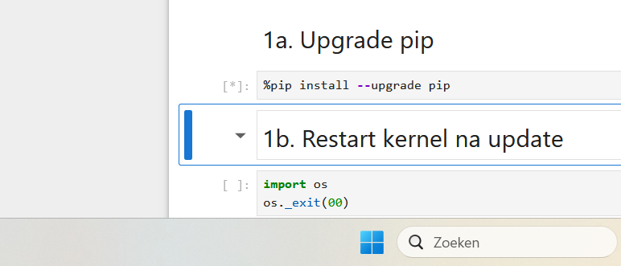
Wacht met het uitvoeren van het volgende codeblok, totdat het sterretje verdwenen is. Dan weet je zeker dat het blok volledig is uitgevoerd. Dan pas kan je het volgende blok gaan laten uitvoeren, mits er geen foutmeldingen zijn, zie ook onderstaande afbeelding:
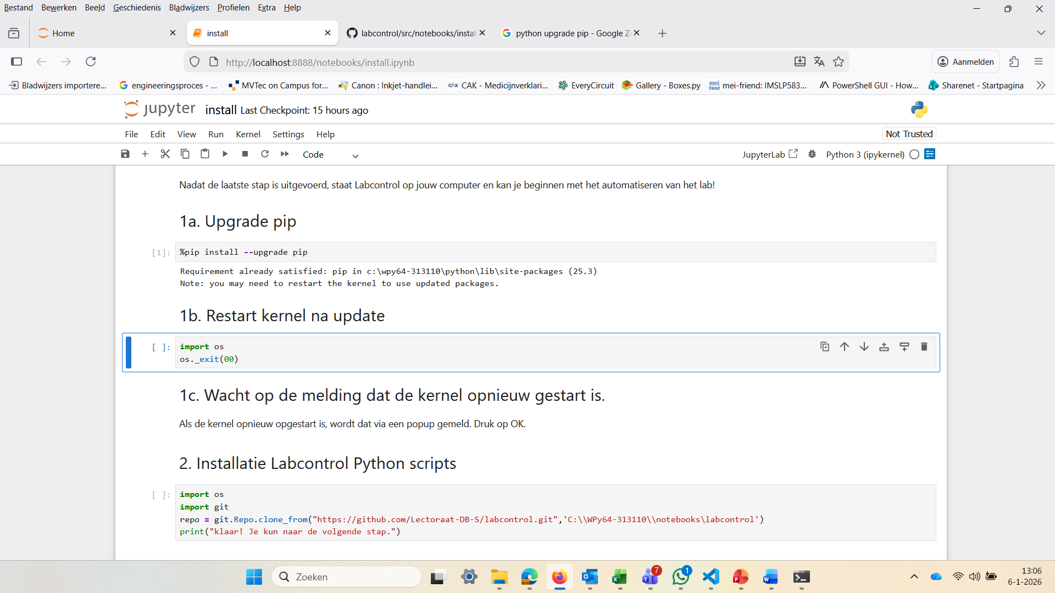
In bovenstaande afbeelding is te lezen dat het verstandig is om de kernel, dus Jupyter, opnieuw op te starten. Daar zorgt de codeblok 1b voor. Voer dit blok uit. Er verschijnt een pop-up venster met het bericht dat de kernel niet meer onder ons is.
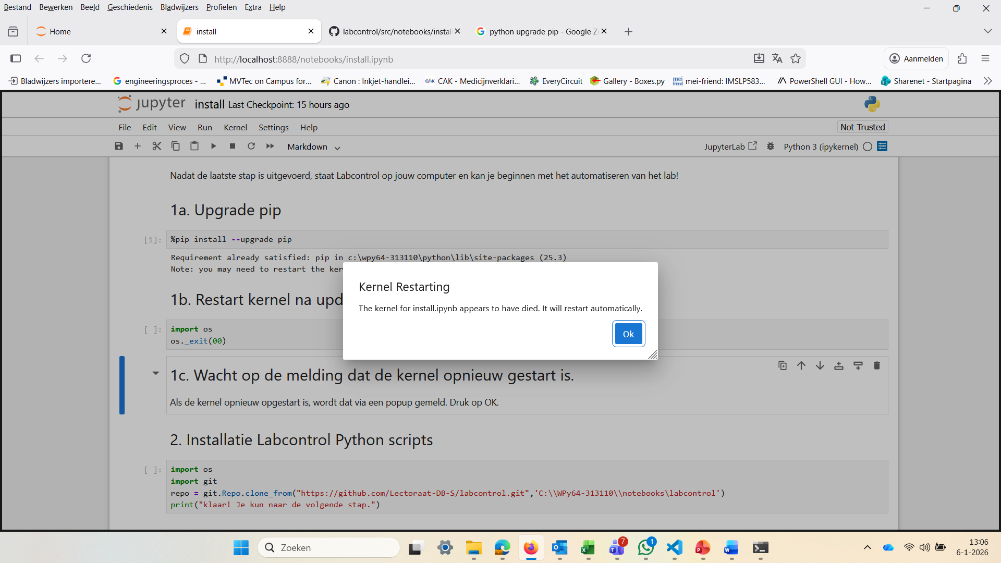
Druk op de blauwe Ok knop, waardoor je over een nieuwe, geüpdatete kernell kunt beschikken.
Voer zo stap voor stap dit notebook uit. Uitvoering van de laatste stap is optioneel.
Veel plezier met Labcontrol!

*.bat bestanden worden “batch files” genoemd. Het zijn script-achtige bestanden, bedoeld om het beheer op DOS/Windows computers mee te kunnen automatiseren.

